好：

1. [高端民宿_远大高端民宿_别墅_远大高端别墅_远大魔豆|远大魔方官网 (ydbox.com)](http://www.ydbox.com/)

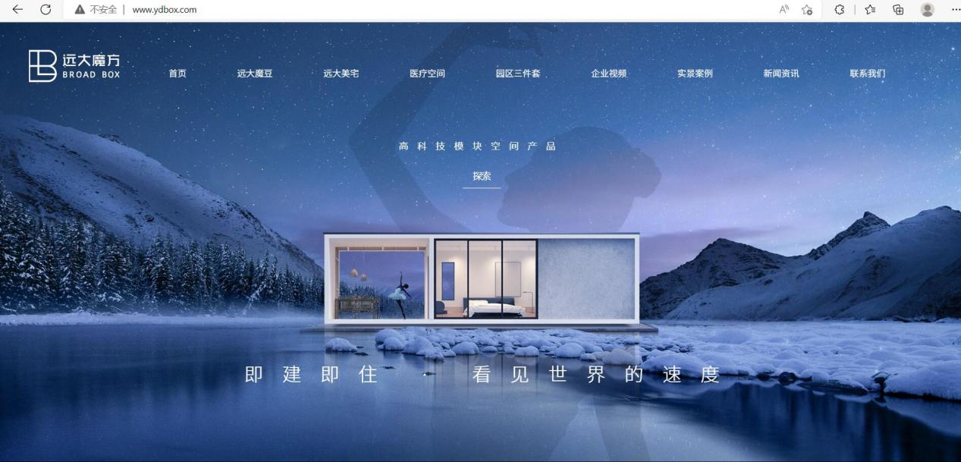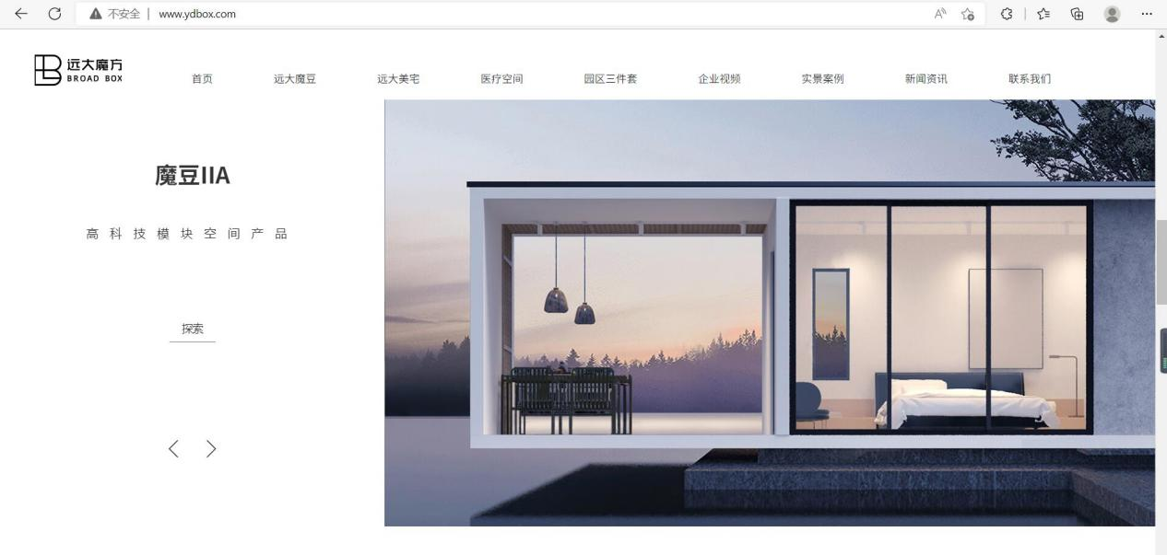

整体色调简洁，更能凸显网站高端大气上档次的感觉，首页banner能够吸引用户的注意力。

中：

1. [艾拉后院创意民宿官网 (ala-home.cn)](http://www.ala-home.cn/enjoy/fountain.html)

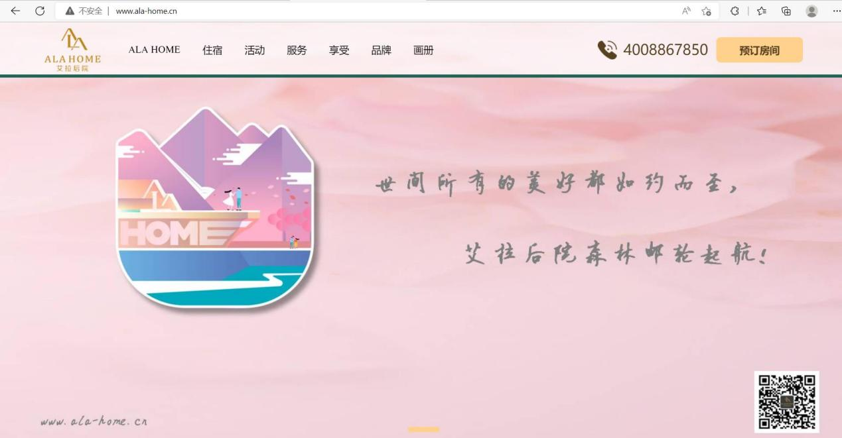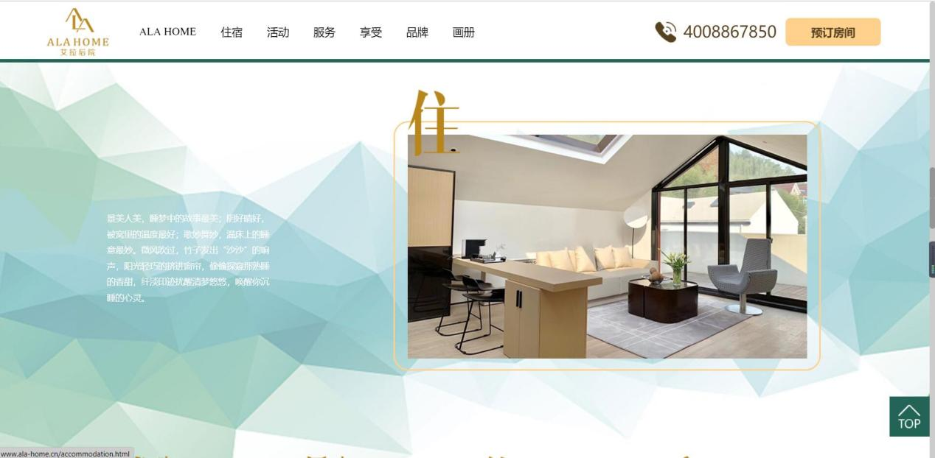

整体色调较为统一，但是banner图的色调与其他部分的色调不统一，部分内容套用模板。

差：

<https://www.muniao.com/>

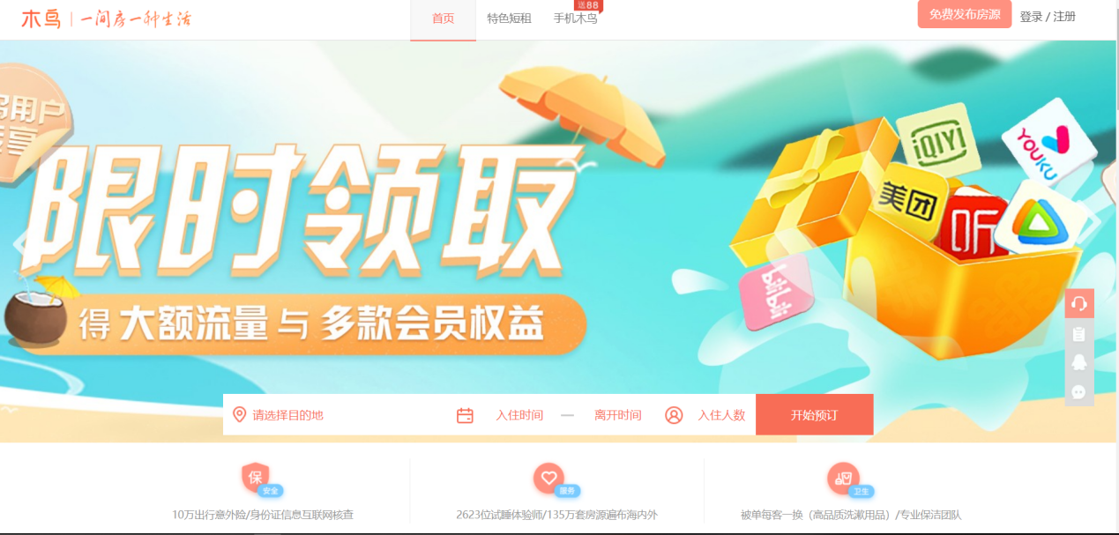

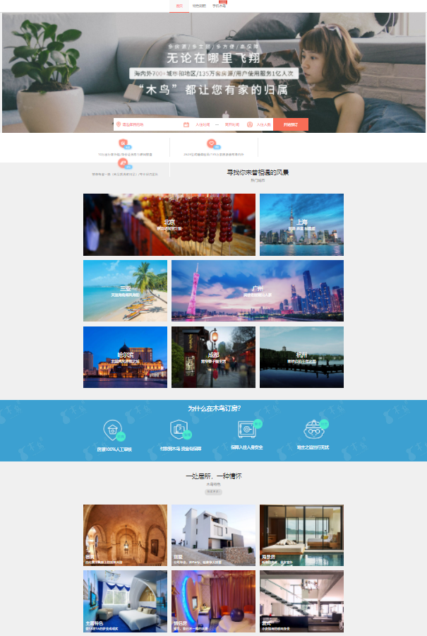

典型的模板风，板块以全景图的形式展示内容；画面缩小后，部分内容出现错位的情况。

调研结论：

大多数同类网站是：

导航：一级导航。

Banner：大的高清banner图，2-3张。

内容板块：模板风、缺乏个性。

所以我们建议：

色彩方案：绿色、显现舒适、闲适的居住环境——或者符合民俗风格的色彩方案。

Banner：有设计感、醒目、视觉冲击力，轮播效果。

导航：一级，醒目，内容集中。

板块：不能太多花里胡哨的特效。

版权部分放置公众号二维码等联系方式。